САНКТ-ПЕТЕРБУРГСКИЙ НАЦИОНАЛЬНЫЙ ИССЛЕДОВАТЕЛЬСКИЙ УНИВЕРСИТЕТ ИНФОРМАЦИОННЫХ ТЕХНОЛОГИЙ, МЕХАНИКИ И ОПТИКИ

Факультет систем управления и робототехники

Отчет по лабораторной работе №6

«АНАЛИЗ ВЛИЯНИЯ НУЛЕЙ И ПОЛЮСОВ ПЕРЕДАТОЧНОЙ ФУНКЦИИ НА ДИНАМИЧЕСКИЕ СВОЙСТВА»

Выполнила: Алексеева Ю.В.

Вариант 1

Группа R33362

Преподаватель: Перегудин А.А

Санкт-Петербург

2020 г.

**Цель работы**: изучить связь характера переходной характеристики, динамических свойств системы с размещением на комплексной плоскости нулей и полюсов.

Начальные данные:

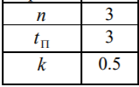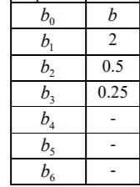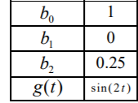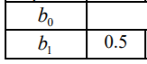

b

1. Рассмотрим полином Баттерворта 3 степени и смоделируем при :



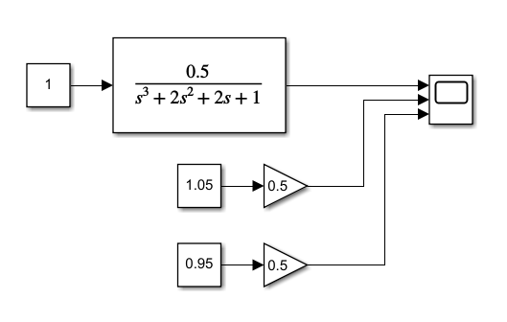

Схема моделирования

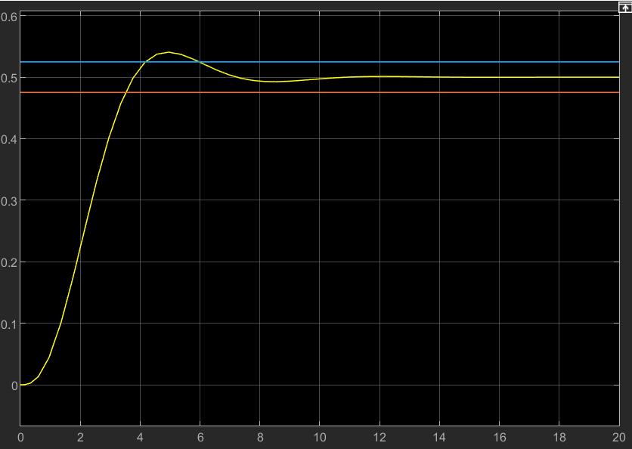

Результат моделирования

Требуется определить нормированное время переходного процесса. По графику видно, что оно равно 5,96.

Исходя из этого, рассчитаем коэффициенты:

|  |  |  |  |  |  |
| --- | --- | --- | --- | --- | --- |
|  | b | s1 | s2 | s3 |  |
| 1.9867 | 3.9205 | -0.9933 + 1.7205i | -0.9933 - 1.7205i | -1.9867 | 0.9933 |

tп = = 3.016

a(s) = s3 + 3.9733s2 + 7.8937s + 7.8411

y(3) + 3.9733 + 7.8937 $\dot{y}$ + 7.8411y = 3.9205g

Теперь можно промоделировать с этими коэффициентами:

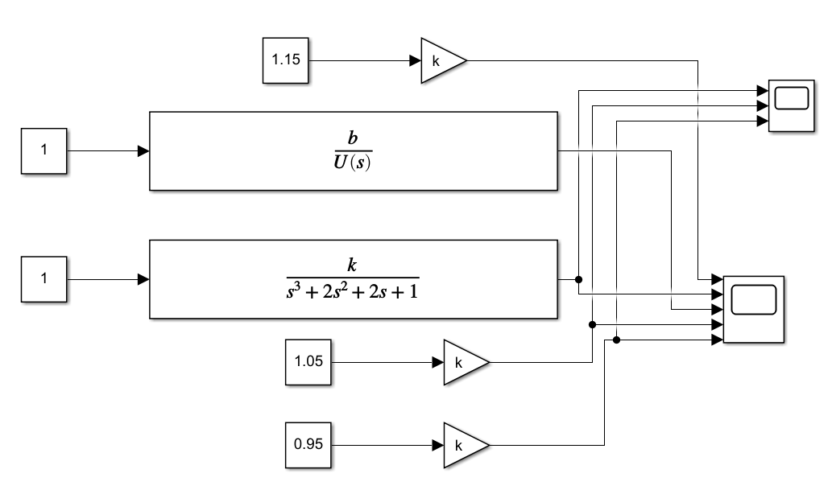

Схема моделирования

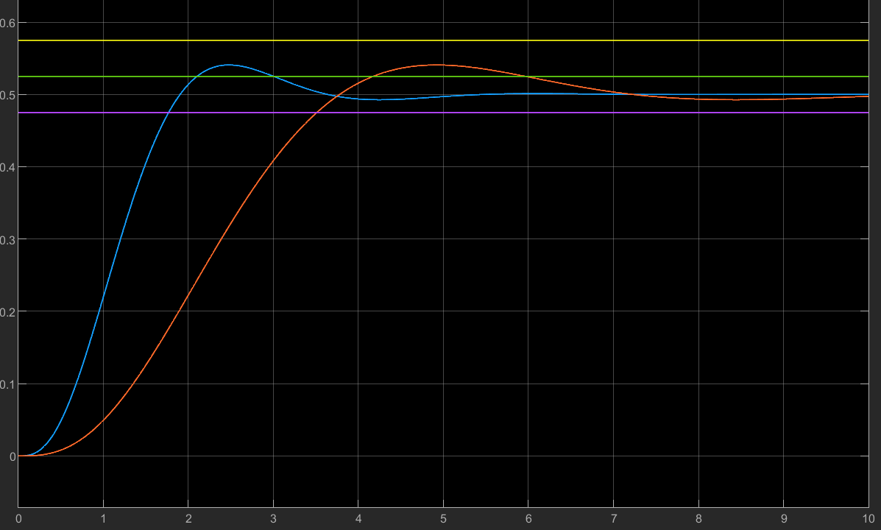

Результат моделирования

Мы видим, что переходный процесс синего графика завершился до 3, как и требовали условия. Так же, данный график дает нам понять, что полином Баттерворта гарантирует перерегулирование менее, чем 15% (отмечено желтой линией).

Рассмотрим бином Ньютона 3 степени s3 + s2 + 32s + 3 и построим для него схему моделирования при $ω$ = 1:

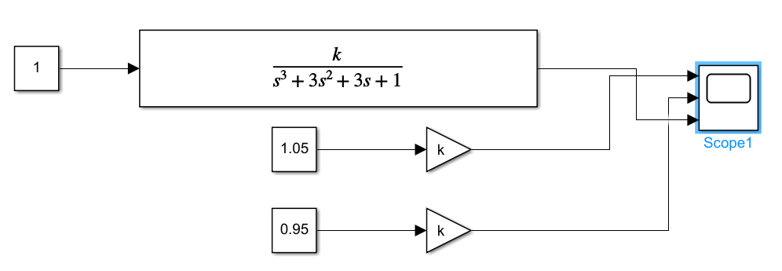

Схема моделирования

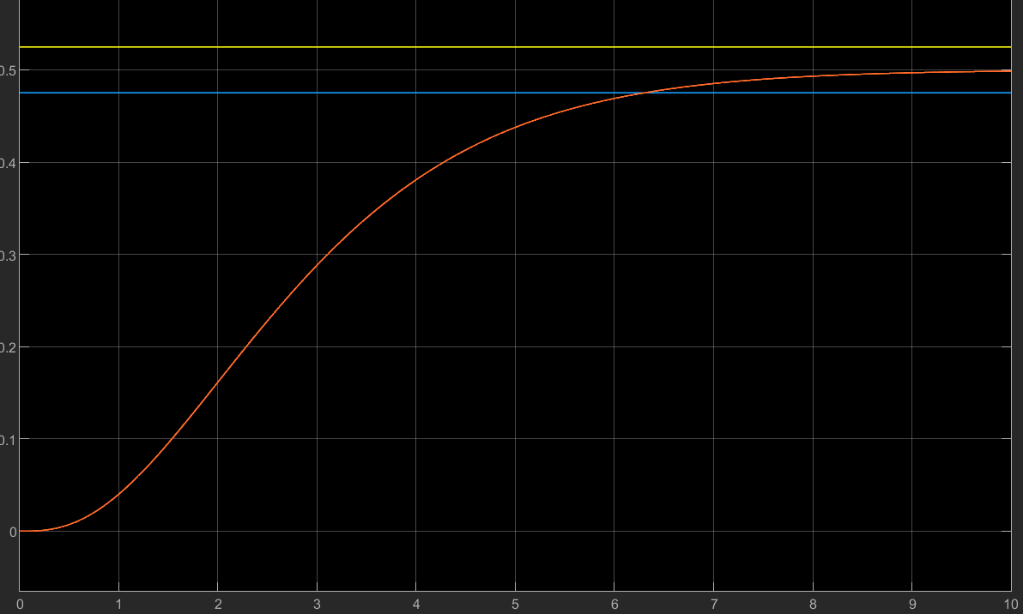

Результат моделирования

По графику видно, что нормированное время переходного процесса равно 6,3.

Исходя из этого, рассчитаем коэффициенты:

|  |  |  |  |  |
| --- | --- | --- | --- | --- |
| $$ω$$ | b | s | $$-ωⅇ^{j\left(\frac{2π}{3}\right)}$$ | $$η$$ |
| 2.1 | 4.6305 | -2.1 | -0.6489 - 1.9972i | 0.6489 |

tп = = 2.85

a(s) = s3 + 6.3s2 + 13.23s + 9.261

$$y^{\left(3\right)}+6,3\ddot{y}+13,23y+9,261=4,631g$$

Смоделируем с найденными коэффициентами:

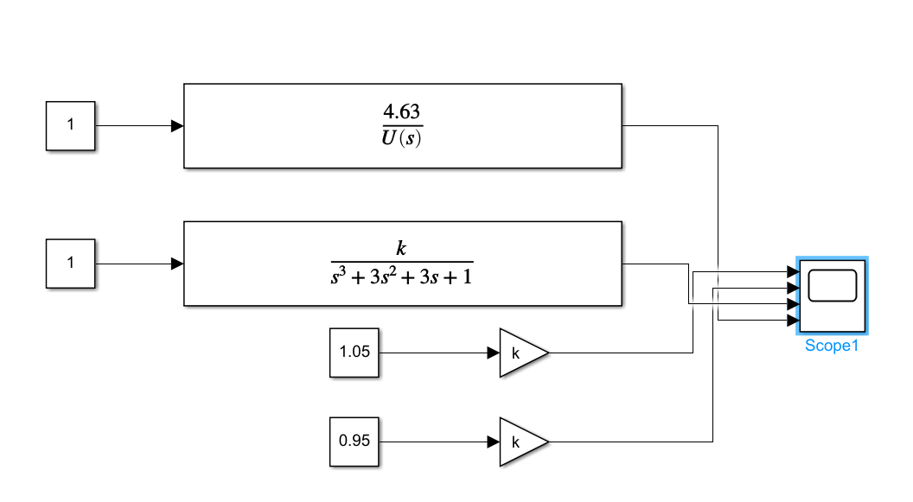

Схема моделирования

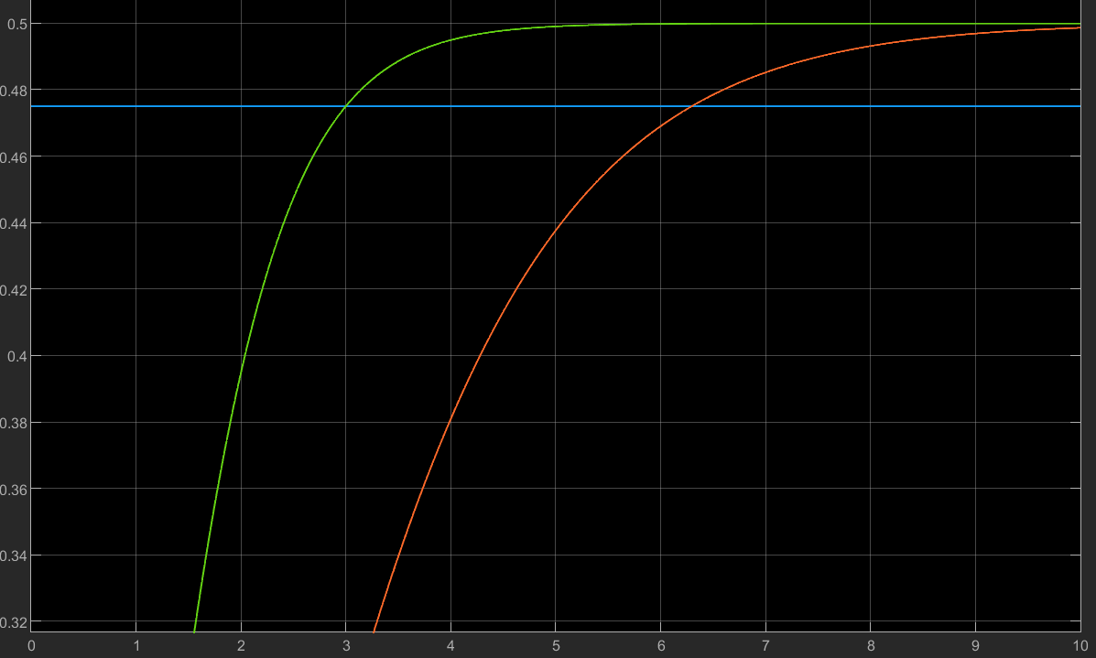

Результат моделирования

На схеме видно, что переходный процесс зеленого графика завершен за 3 секунды, как и требовалось в условии.

1. Смоделируем систему с различными вариантами многочлена b(s). Исходя из таблиц по вариантам, я имею b(s) = b, b(s) = 0.5s + 4.63 и b(s) = 0.25s3 + 0.5s2 + 2s + b

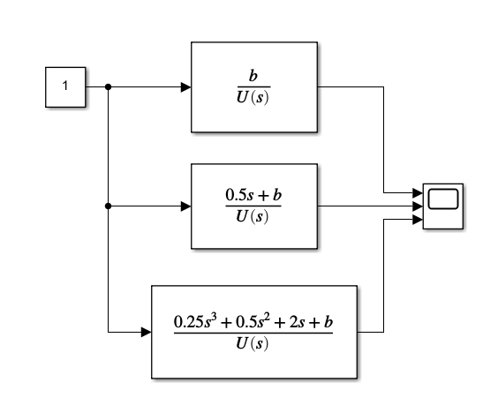

Схема моделирования

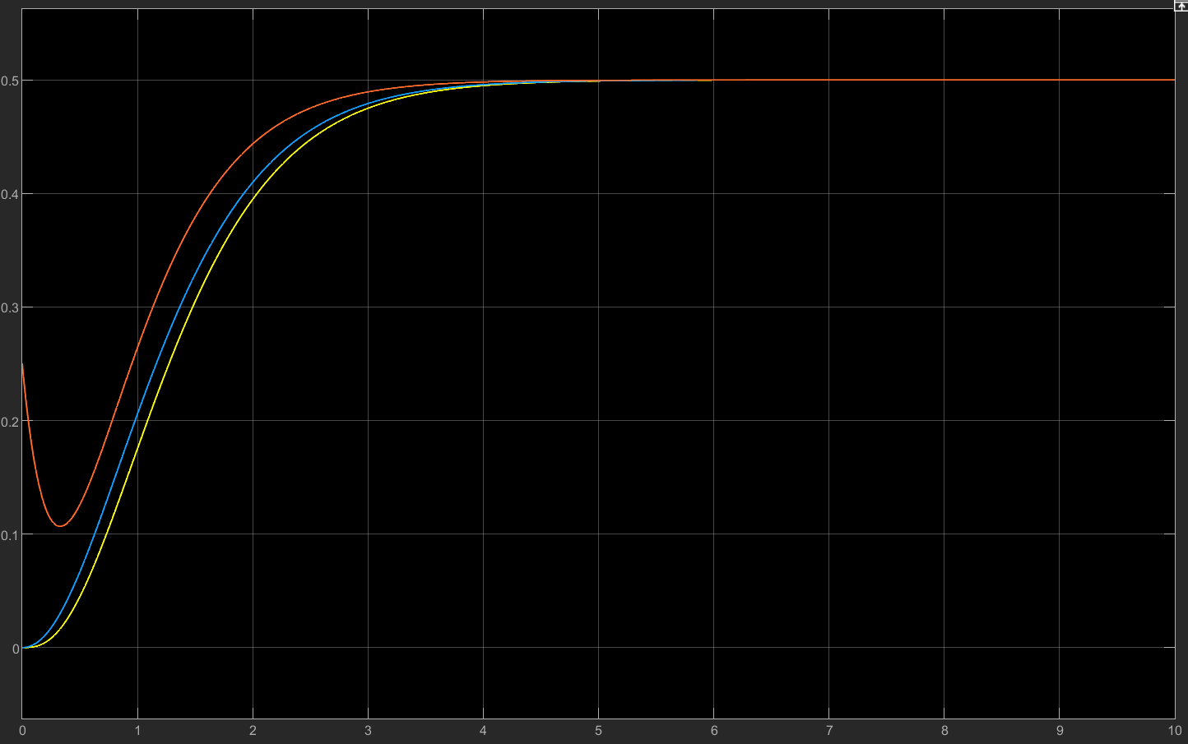

Результат моделирования

Получаем три переходных процесса, которые сходятся к k = 0.5 и почти идентичны по времени.

1. Проведем моделирование с заданным управлением g(t) = sin(2t)

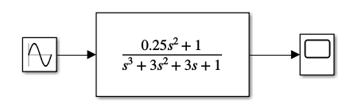

Схема моделирования

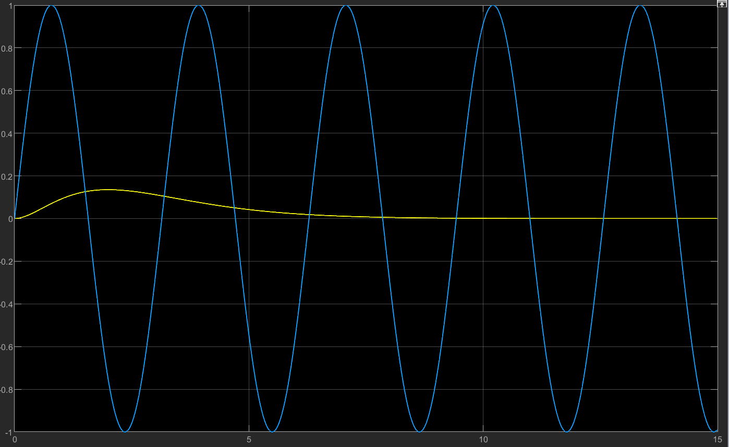

Результат моделирования синий – sin2t, желтый – y(t)

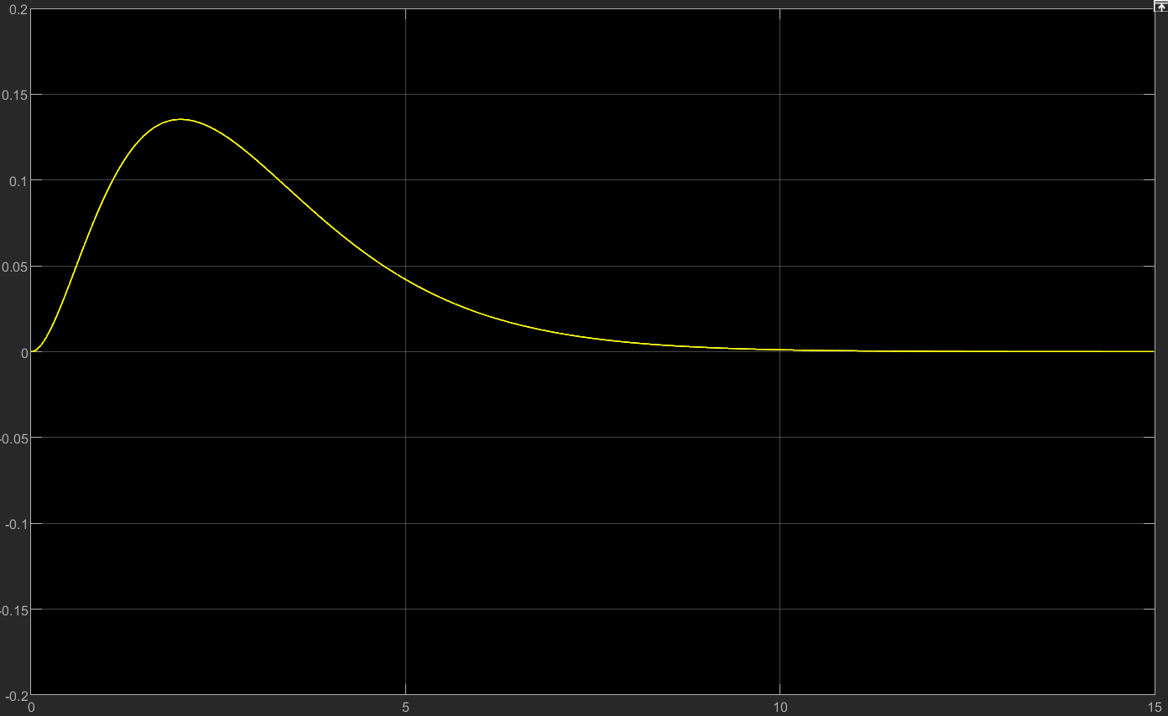

Результат моделирования. Показан y(t)

Вывод: в ходе проведенной работы были рассмотрены полиномы Баттерворта и Ньютона. Также, мы рассмотрели b(s) с различными коэффициентами, чтобы понять, как они влияют на переходный процесс. Как оказалось, они меняют поведение системы, но в конечном итоге она сходится к одному и тому же значению.